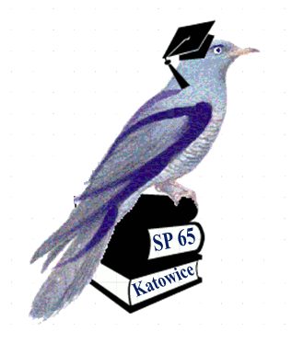
ZAPRASZAMY
NA
DZIEŃ OTWARTY
W SZKOLE PODSTAWOWEJ NR 65 W KATOWICACH
DNIA 17.03.2022(CZWARTEK)
GODZINA 17.O0- 18.30
17.00-17.30- ZWIEDZANIE SZKOŁY
17.30-18.00- CZĘŚĆ ARTYSTYCZNA PRZYGOTOWANA PRZEZ SZKOLNE KÓŁKO TEATRALNE - „KOPCIUSZEK”
18.00-18.30 – WĘDRÓWKI PRZEZ WIEDZĘ
PRZYJDŹ,
ZOBACZ,
DOŁĄCZ DO NAS !!!

MALOWANIE TWARZY I WYSTAWA – SALA NR 27
ZAJĘCIA PLASTYCZNE – SALA NR 4 i NR 16
ZAJĘCIA KOMPUTEROWE – SALA NR 26
GRY I ZABAWY ŚWIETLICOWE – ŚWIETLICA, „HARCÓWKA”
KODOWANIE – SALA NR 5
ZABAWY MATEMATYCZNE – SALA NR 3
ZABAWY Z ANGIELSKIM, NIEMIECKIM I HISZPAŃSKIM – SALA NR 28
ZABAWY Z TABLICĄ MULTIMEDIALNĄ – SALA NR 13
EFEKTOWNE POKAZY CHEMICZNO-FIZYCZNE – SALA NR 19
ZABAWY SPORTOWE – SALA GIMNASTYCZNA
18.30- ZAKOŃCZENIE

